III

Géométrie et statique des poutres

**Objectifs :**

Etude de la ligne moyenne d’une poutre

Etude de la section droite d’une poutre

Définition de la résultante des efforts internes sur une section droite

Calcul de la résultante des efforts internes sur une section droite par une méthode statique

Calcul de la résultante des efforts internes sur une section droite par intégration des équations d’équilibre

Plan du chapitre III

Définition et étude géométrique d’une poutre.

Définition géométrique d’une poutre.

Etude géométrique de la ligne moyenne.

Théorème du repère mobile.

Repère de Frenet.

Formule de Frenet

Etude de la section droite d’une poutre

Centre de section

Théorème de Guldin.

Premier Théorème de Guldin.

Deuxième Théorème de Guldin

Formulaire pour trouver le centre de gravité.

Moments quadratiques d’une section droite.

Formule de König.

Exemple de calcul de moments quadratiques.

Exemple 1.

Exemple 2

Tenseur d’Inertie

Système d’axes principaux d’une section droite.

Statique des poutres.

Partition d’une poutre en partie Amont et Partie Aval.

Torseur des efforts sur la partie Amont et sur la partie Aval.

Torseur des actions de contact.

Calcul des composantes du visseur.

Méthode directe pour déterminer le visseur

Exemple 1

Exemple 2

Equations d’équilibre.

Remarques importantes.

Bilan des Efforts.

Efforts répartis sur la tranche de poutre.

Efforts sur la section droite à l’abscisse :

Efforts sur la section droite à l’abscisse

Equilibre d’une tranche de poutre entre les abscisses s et s+ds.

Projection des équations d’équilibre dans le repère de Frenet

Equation d’équilibre des forces dans le repère de Frenet.

Equilibre des moments.

Cas particulier des poutres dont la ligne moyenne est dans un plan

Cas particulier des poutres dont la ligne moyenne est rectiligne.

Projection des équations d’équilibre dans le repère principal de la section droite.

Equilibre d’équilibre dans les axes principaux pour un système 3D.

Equilibre d’équilibre pour une poutre à ligne moyenne plane, chargée dans son plan.

Equilibre d’équilibre pour une poutre à ligne moyenne rectiligne, chargée dans un plan principal.

Equation d’équilibre dans le repère principal pour une poutre à ligne moyenne rectiligne, chargée dans un plan principal.

Remarques importantes.

1. ***Définition et étude géométrique d’une poutre.***

**Définition :** *On appelle poutre un solide dont une dimension est grande par rapports aux deux autres dimensions.*

**Remarque :** Pour l’ingénieur, dès que le rapport entre la longueur de la poutre et la plus grande dimension dans une direction perpendiculaire à la ligne moyenne sera supérieur à 5, on parlera de poutre.

Ce genre de solide se rencontre très souvent dans les structures courantes, comme en témoigne les quelques photos ci dessous.



**The Eiffel Tower Paris France**

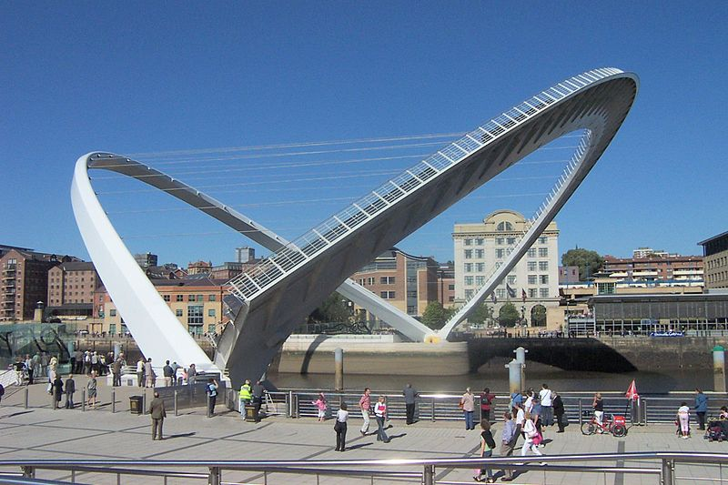

Millennium Bridge

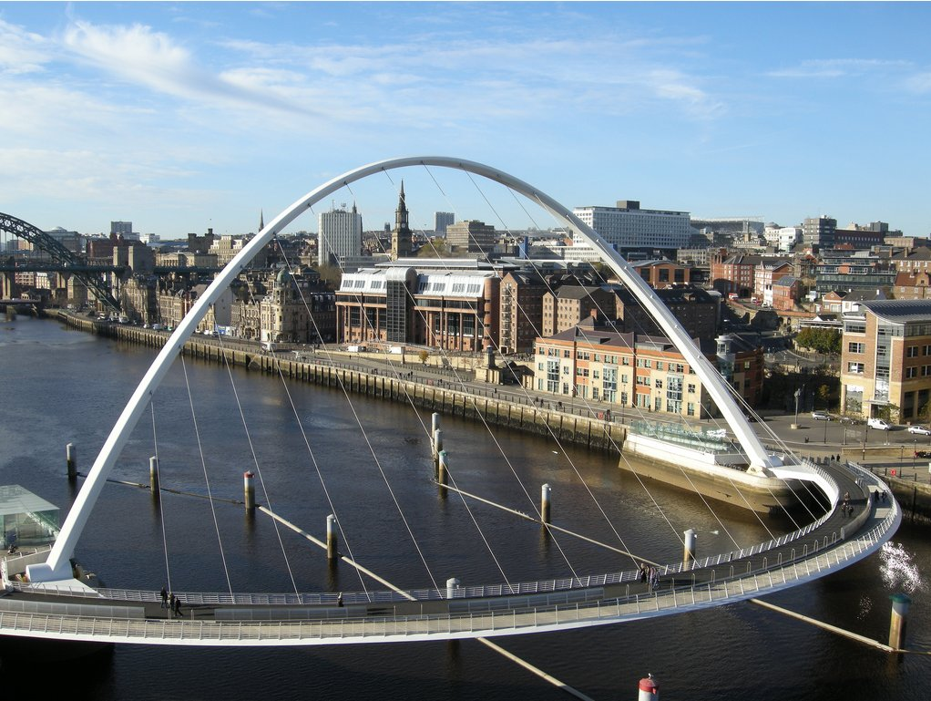

Gateshead (United kingdom)

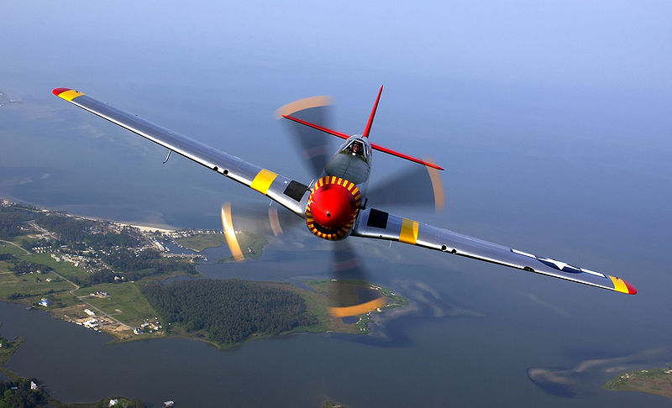

Mustang P51



Airbus A340

* 1. **Définition géométrique d’une poutre.**

On peut définir la géométrie d’une poutre très simplement en faisant appel aux mathématiques.



**Définition :** *Une poutre est un solide généré par une surface plane finie S, que l’on nommera section droite, lorsque le centre de gravité de cette section droite se déplace sur une courbe, de telle sorte que la surface S reste en permanence perpendiculaire à la courbe.*

La courbe lieu des centres de gravité des différentes sections droites s’appelle la courbe moyenne ou la ligne moyenne.

 est la section initiale,  est la section finale.

 et  sont les centres de gravité des sections initiale et finale

 est la section courante, G est le centre de gravité de la section courante. Sa position sur la ligne moyenne est repérée par une abscisse curviligne dont nous pouvons par exemple prendre l’origine en 



Cette définition s’appliquant à n’importe quel solide, il faut ajouter les conditions suivantes, pour définir une poutre au sens de la mécanique des structures.

* Les variations de la section droite doivent être lente, ce qui se traduit par



* La courbure de la ligne moyenne doit rester faible.



Dans la pratique on rencontre :

* très souvent des poutres dont la ligne moyenne est rectiligne,
* souvent des poutres dont la ligne moyenne est inscrite dans un plan,
* plus rarement des poutres quelconques, gauches dans l’espace.
  1. **Etude géométrique de la ligne moyenne.**

Avant d’étudier la géométrie des poutres il est nécessaire de rappeler quelques résultats généraux concernant les courbes dans l’espace.

* + 1. **Théorème du repère mobile.**

Considérons une courbe dans l’espace à trois dimensions de la géométrie euclidienne. Cette courbe peut être la plus générale possible. Un point M sur cette courbe est repéré par son abscisse curviligne. Si O est un point fixe appartenant à la courbe, cette abscisse curviligne peut être définie par la relation suivante :





Considérons maintenant un repère ortho normé associé au point M. Ce repère est donc mobile. Les directions des vecteurs de bases de ce repère sont dépendantes de la position du point sur la courbe.

Soit, les vecteurs de bases de ce repère.

Nous savons que la dérivée de chacun de ces vecteurs par rapport à l’abscisse curviligne est un vecteur. Ce vecteur à trois composantes dans le repère.

Nous pouvons donc écrire pour chaque vecteur de base :



Ces relations peuvent se mettre sous la forme matricielle suivante :

 (1) avec 

Nous allons démontrer que la matrice  est une matrice anti symétrique.

Pour cela nous allons partir du produit scalaire entre deux vecteurs de base quelconque du système d’axe. Nous pouvons l’exprimer en fonction du symbole de Kronecker 

 (2)

avec 

En dérivant la relation (2) par rapport à l’abscisse curviligne s, et en tenant compte que  nous obtenons :

 (3)

Si nous utilisons la relation (1) nous pouvons remplacer dans l’équation (3) les termes dérivés en introduisant les termes Aij et nous obtenons



La relation (3) permet d’écrire



Ce qui prouve que la matrice  est antisymétrique

La relation xx s’écrit donc : 

C’est le théorème du repère mobile

* + 1. **Repère de Frenet**.

Nous allons nous intéresser maintenant à un repère  particulier, le repère de Frenet.

Le premier vecteur de base est le vecteur unitaire tangent à la courbe au point courant M. Nous savons que si O désigne un point quelconque de l’espace nous pouvons construire ce vecteur de base par une simple opération de dérivation. 



Le vecteur  est un vecteur dont le module est constant et égal à 1. Nous avons donc 

Si nous dérivons cette relation par rapport à l’abscisse curviligne s nous obtenons :



Le vecteur  est donc perpendiculaire au vecteur. Nous pouvons normer ce vecteur pour créer  le deuxième vecteur de base du système d’axe de Frenet. Cette opération introduit une grandeur que nous nommerons R.

. (5)

 représente le rayon de courbure au point considéré de la courbe. Il peut être positif ou négatif selon le choix de la direction qui a été fait pour le vecteur .

 représente la courbure au point considéré.

Le troisième vecteur de base se construit tout simplement en effectuant le produit vectoriel direct entre les deux premiers vecteurs de bases.



Le repère orthonormé direct  est le repère de FRENET, associé au point courant M, de la courbe C

**Remarque :** Les relations suivantes, qui seront utiles ultérieurement, découlent du sens direct choisi pour le repère de Frénet.

 (6)

* + 1. **Formule de Frenet**

Si nous appliquons le théorème du repère mobile au repère de Frenet nous obtenons directement le résultat suivant à partir des remarques précédentes.

 (7)

Ce résultat est connu sous le nom de formules de Frenet. Le scalaire  se nomme torsion de la courbe au point M

**Remarque 1 :** L’orientation du vecteur  est arbitraire. Le signe de la courbure n’a aucune signification physique, car le simple changement de  en  , change  en 

**Remarque 2 :** L’ingénieur rencontre souvent des poutres dont la ligne moyenne est inscrire dans un plan. Pour une courbe inscrite dans un plan, on choisit en général le vecteur  tel que 

**Remarque 3 :** Pour une courbe plane, le rayon de courbure est positif si  est orientés vers la concavité de la courbe. Les figures suivantes illustrent le cas particulier d’une poutre dont la ligne moyenne est un arc de cercle de rayon r.



**Valeur positive pour le rayon de courbure**



**Valeur négative pour le rayon de courbure**

**Remarque 3 :** Les plans principaux du repère de Frenet portent respectivement les noms suivants :

*Plan Osculateur :* C’est le plan contenant les vecteur de bases et . Il est perpendiculaire à la direction 

*Plan rectifiant :* C’est le plan contenant les vecteur de bases et . Il est perpendiculaire à la direction 

*Plan normal :* C’est le plan contenant les vecteur de bases  et . Il est perpendiculaire à la direction. C’est ce plan qui contient la section droite d’une poutre.

Remarque 4 : Les deux théorèmes suivants ne seront pas démontrés.

***Théorème :*** *Une courbe possède une torsion identiquement nulle si et seulement si elle inscrite dans un plan.*

**Théorème :** *Une courbe possède une courbure identiquement nulle si et seulement si elle appartient à deux plans qui se coupent, c’est à dire si elle est rectiligne.*

* 1. **Etude de la section droite d’une poutre**
     1. **Centre de section**

**Définition :** *Le centre de section est le centre de gravité de la section droite S, supposé homogène.*



**Centre de section d’une section droite**

Si l’on se donne deux axes y et z, faisant avec la direction normale à la section droite un système d’axes ortho normés, alors les coordonnées du centre de section sont données par les formules suivantes :

 (8)

**Remarque :** Si le système est centré sur le centre de gravité de la section droite les relations suivantes sont vérifiées.

 (9)

**Remarque :** Les relations précédentes sont vérifiées automatiquement si les axes sont des axes de symétrie pour la section droite. Nous en déduisons le théorème suivant.

**Théorème :** *Si une section droite possède un axe de symétrie, le centre de section se trouve sur cet axe. Si la section droite possède deux axes de symétrie, le centre de gravité se trouve à l’intersection de ces deux axes.*

**Exemple :** Soit à déterminer le centre de gravité d’un triangle rectangle OAB.

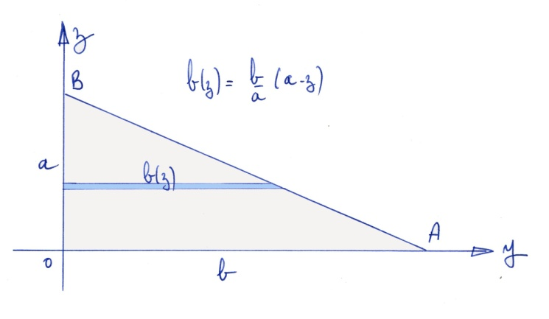

**Section droite triangulaire**



L’élément d’intégration dS peut s’écrire de la façon suivante : 

The Thalles theorem allows us to write



Hence 

Finally we have the following result, very often used later.

 (10)

* + 1. **Théorème de Guldin.**

**Paul Guldin,** *né le* [*12*](http://fr.wikipedia.org/wiki/12_juin)[*juin*](http://fr.wikipedia.org/wiki/Juin)[*1577*](http://fr.wikipedia.org/wiki/1577) *à* [*Mels*](http://fr.wikipedia.org/wiki/Mels) *et mort le* [*3*](http://fr.wikipedia.org/wiki/3_novembre)[*novembre*](http://fr.wikipedia.org/wiki/Novembre)[*1643*](http://fr.wikipedia.org/wiki/1643) *à* [*Graz*](http://fr.wikipedia.org/wiki/Graz)*, était un* [*prêtre*](http://fr.wikipedia.org/wiki/Pr%C3%AAtre_catholique)[*jésuite*](http://fr.wikipedia.org/wiki/J%C3%A9suite)*,* [*astronome*](http://fr.wikipedia.org/wiki/Astronome) *et* [*mathématicien*](http://fr.wikipedia.org/wiki/Math%C3%A9maticien)[*suisse*](http://fr.wikipedia.org/wiki/Suisse).

* + - 1. **Premier Théorème de Guldin.**

Considérons une surface plane quelconque, délimitée par un contour fermé, entièrement située par exemple dans le demi plan y>0 comme représenté sur la figure ci-dessous.

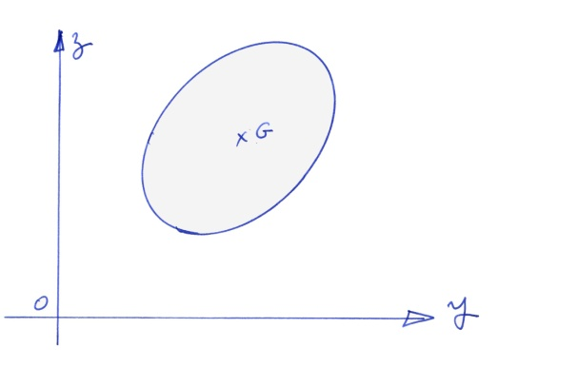

Le volume engendré par cette surface, dans une rotation d’un angle de  autour de l’axe y à pour valeur :



Que l’on peut écrire ainsi avec 



Nous en déduisons donc le :

**Premier théorème de Guldin :** *Le volume engendré par une surface en rotation autour d’un axe situé dans le plan de la surface et extérieur à celle-ci, est égal au produit de la surface par la circonférence du cercle généré au cours de la rotation par le centre de gravité de la surface.*

 (11)

Remarque : Ce théorème est très utile pour calculer le centre de gravité d’une surface lorsque le volume V et la surface S sont faciles à calculer.

**Exemple.** Soit à déterminer le centre de gravité d’une surface obtenue par un demi-cercle se refermant sur son diamètre.

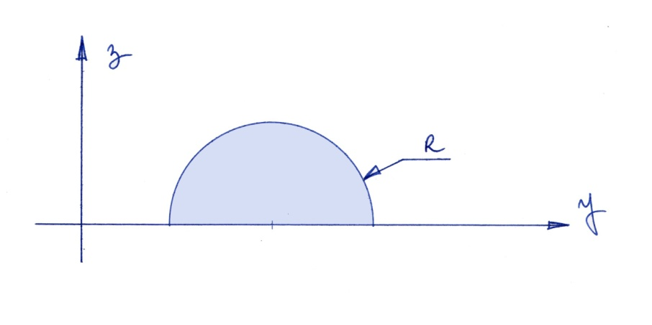

Le volume généré par une rotation du demi-cercle autour de son diamètre est celui d’une sphère de rayon R :



La surface d’un demi-cercle vaut : 

Le centre de gravité vaut donc : 

**Exercice.** Déterminer le centre de gravité d’une surface définie par la figure suivante :

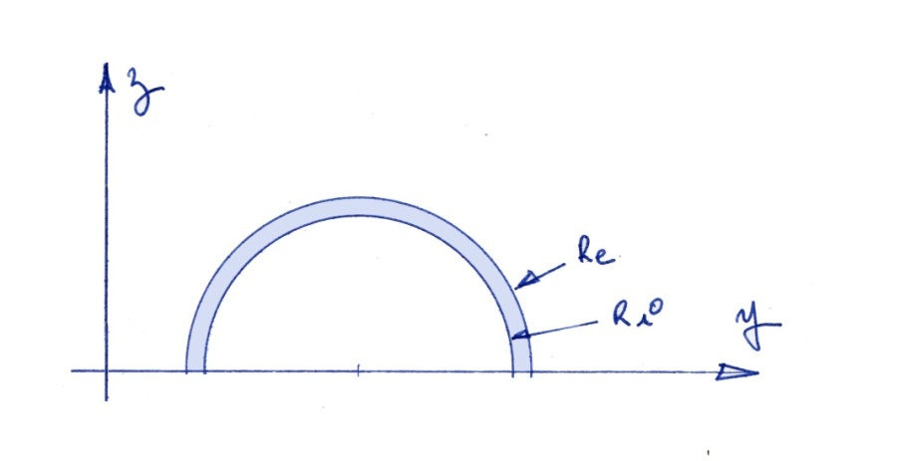

* + - 1. **Deuxième Théorème de Guldin.**

On pourrait de la même façon démontrer le deuxième théorème de Guldin que l’on peut énoncer ainsi :

**Deuxième théorème de Guldin :** *La surface engendré par un arc de courbe plane en rotation autour d’un axe situé dans le plan de la courbe et ne coupant pas celle ci, est égal au produit de la longueur de l’arc de courbe par la circonférence du cercle généré au cours de la rotation par le centre de gravité de la courbe.*

 (12)

Exemple : Soit à déterminer le centre de gravité d’un arc de demi-cercle de rayon R

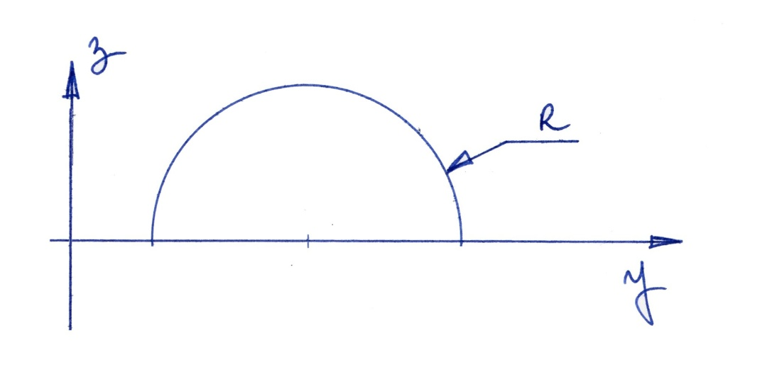

**Centre de gravité d’une courbe semi circulaire**

La surface générée par une rotation du demi-cercle autour de son diamètre est celui d’une sphère de rayon R : 

La longueur de l’arc d’un demi-cercle est: 

Le centre de gravité vaut donc :



* + 1. **Formulaire pour trouver le centre de gravité.**

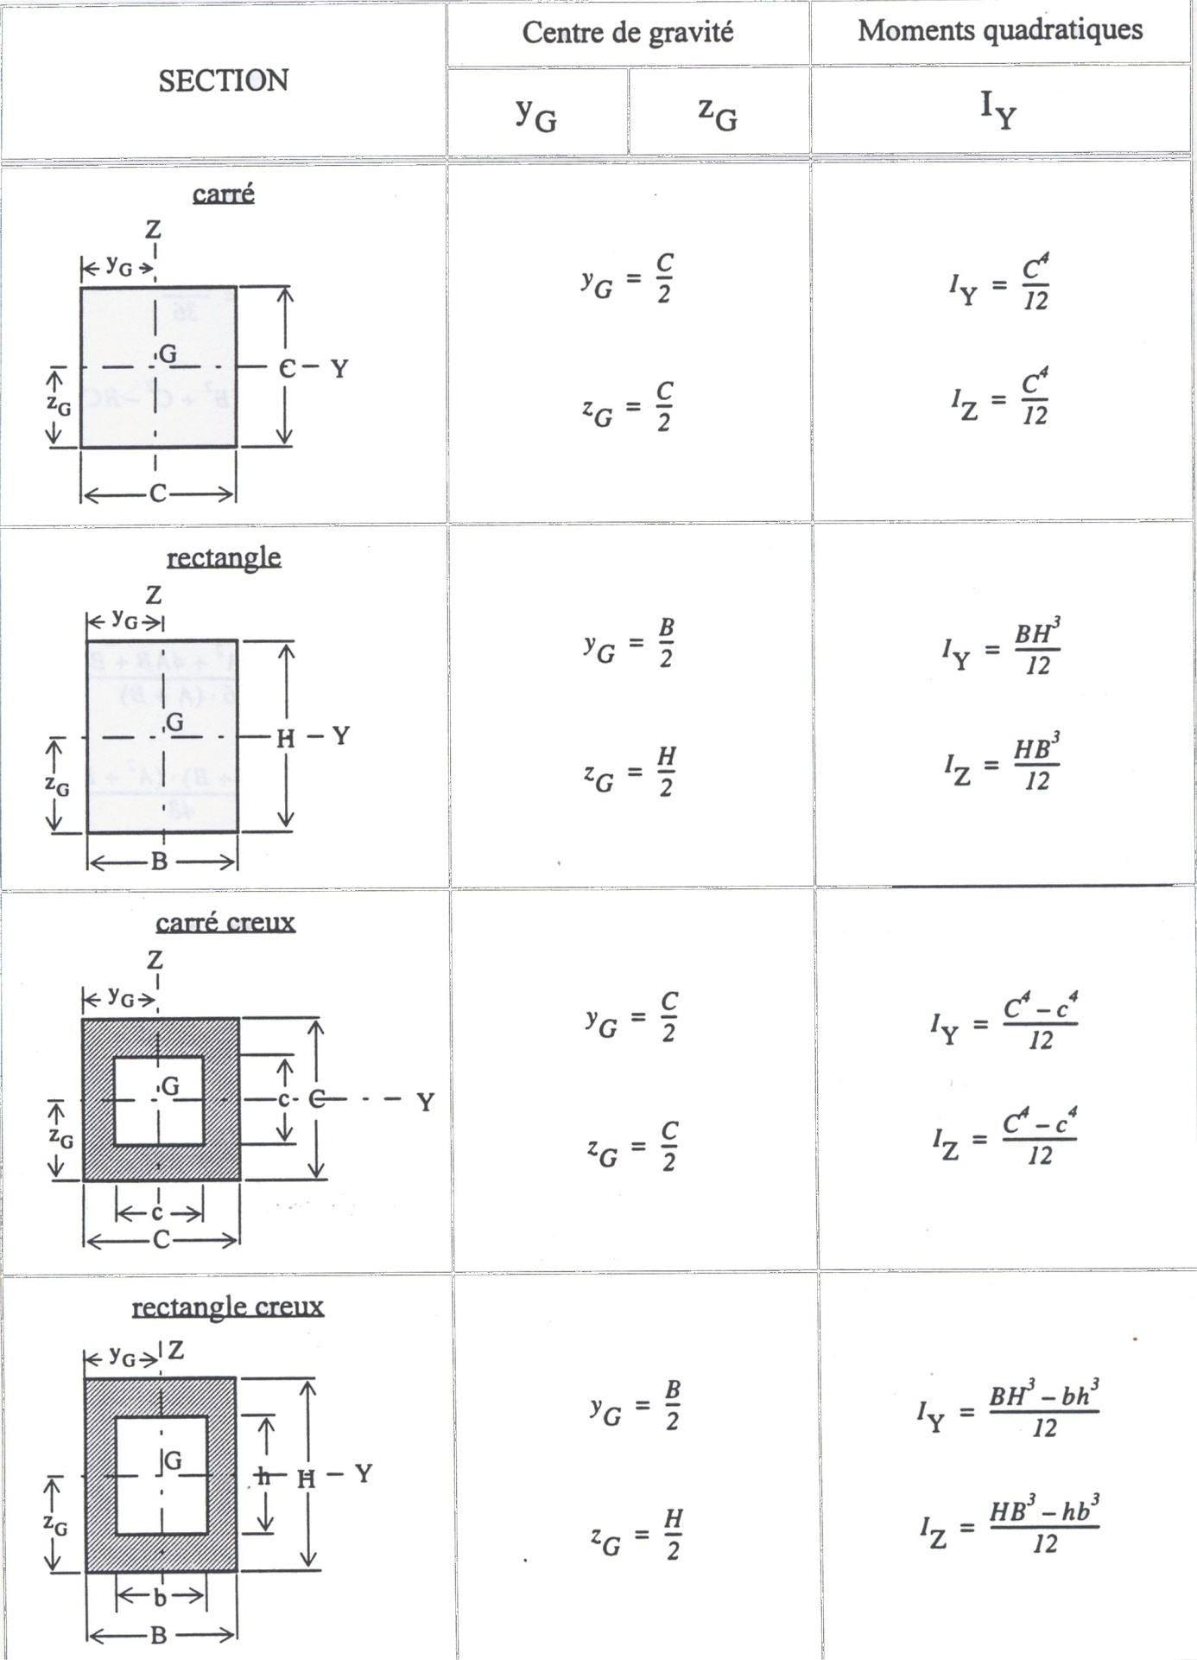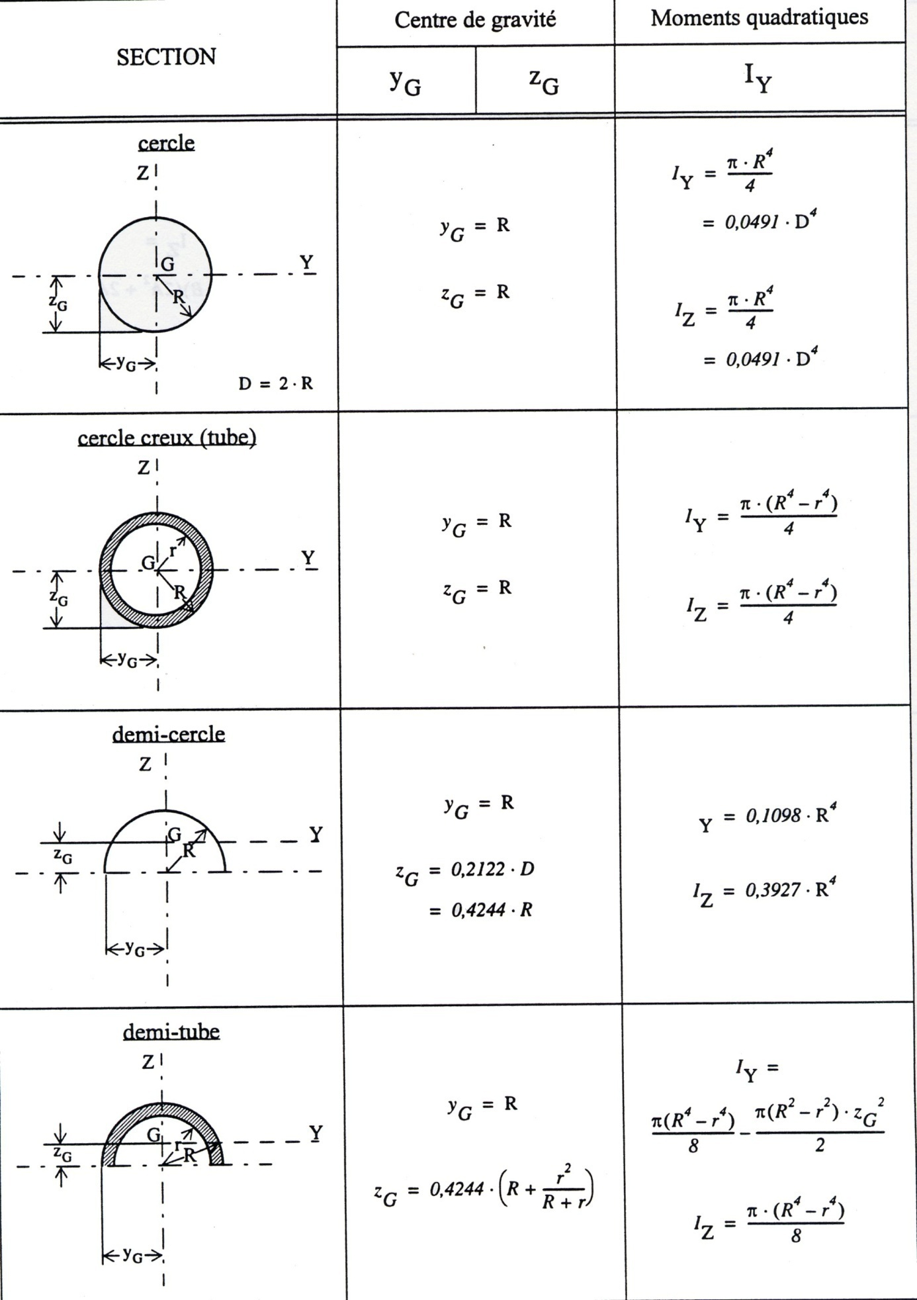

* + 1. **Moments quadratiques d’une section droite.**

Dans la théorie des poutres le choix du système d’axe n’est pas anodin. La notion de moment quadratique d’une section droite est très importante car elle conduira :

* au choix d’un système d’axes associé à chaque section droite
* à une formulation mathématique assez simple pour exprimer les différentes grandeurs dimensionnantes. Cette formulation fera très souvent appel aux moments quadratiques principaux de la section droite ;

Nous allons passer un peu de temps à approfondir ces notions

Soit une section droite de surface S, dont le centre de gravité est G, et y et z deux axes orthonormés issus du point G. La direction x est normale à la section droite.

**Définitions 1 :** On appelle moments quadratiques de la section droite par rapport à l’axe y, la quantité suivante.

 (13)

**Définitions 2 :** On appelle moments quadratiques de la section droite par rapport à l’axe z, la quantité suivante.

 (14)

**Définitions 3 :** On appelle moment quadratique par rapport aux axes y et z de la section droite les quantités :

 (15)

**Définitions 4 :** On appelle moment polaire par rapport à l’axe x la quantité

 (16)

**Remarque :** Nous pouvons tirer des équations xx et xx la relation suivante très utile pour les sections droites circulaires :

 (17)

* + 1. **Formule de König**.

[**Johann Samuel König**](http://fr.wikipedia.org/wiki/Johann_Samuel_K%C3%B6nig)**:** *Allemand né à Büdinger en 1712, mort à Amerongen aux Pays-Bas en 1757.*

Il arrive parfois que les moments quadratiques soient faciles à calculer par rapport à certains axes. On peut alors utiliser la formule de König pour trouver les moments quadratiques par rapport à des axes différents mais parallèles, pour lesquels le calcul direct serait plus compliqué.

Soit à déterminer les moments quadratiques par rapport à deux axes u et v parallèles aux axes y et z. Les axes x et y sont quelconques, la seule condition étant qu’ils passent par le centre de gravité de la section droite.

La distance entre l’axe u et l’axe y est notée 

La distance entre l’axe v et l’axe z est notée 

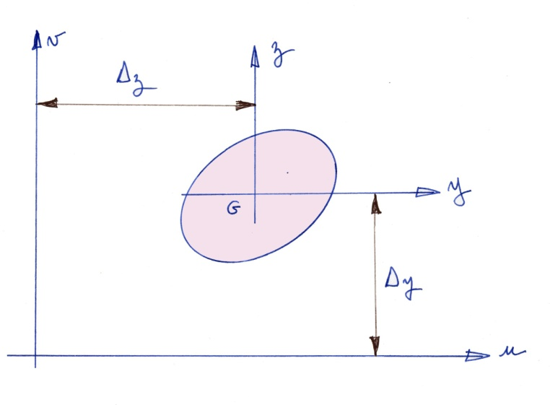

**Changement d’axes pour les moments quadratiques**

Le moment quadratique par rapport à l’axe u est donnée par la formule ;



Nous avons la relation suivante entre u et x : 

D’où en introduisant cette relation dans l’équation précédente :



Soit en développant.

 (18)

Le système d’axes y et z passant par le centre de gravité de la section droite nous avons



L’équation (18) se simplifie donc de la façon suivante.

 (19)

On trouverait avec une démonstration analogue les résultats suivants :

 (20)

 (21)

C’est le théorème de König qui peut s’énoncer ainsi.

**Théorème de Konig :** *Le moment quadratique d’une surface par rapport à un axe quelconque ne passant par le centre de gravité de la surface est égal au moment quadratique de cette même surface par rapport à un axe parallèle passant par le centre de gravité de la section majoré du produit de la surface par le carré de la distance entre les deux axes.*

* + 1. **Exemple de calcul de moments quadratiques.**
       1. **Exemple 1.**

Soit à calculer le moment quadratique d’une section droite circulaire de rayon R, par rapport à un de ses diamètres.

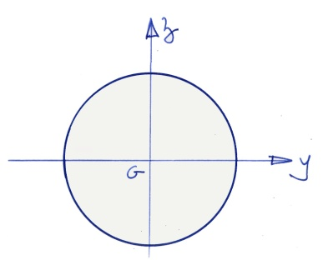

**Section circulaire pleine**

**Remarque :** La symétrie centrale de cette section droite permet d’affirmer que les moments quadratiques par rapport à un diamètre quelconque sont tous égaux. Donc en particulier Iy = Iz. Nous pouvons utiliser la relation xx et écrire.



D’où 

Moments quadratiques d’une section circulaire :

 (22)

* + - 1. **Exemple 2**

Soit à calculer le moment quadratique d’une section rectangulaire de hauteur H et de largeur b, par rapport aux axes de symétrie.

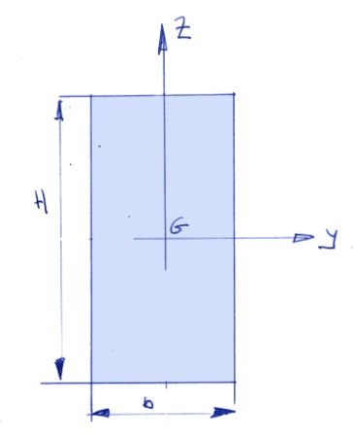

**Rectangular cross section**

Par définition nous avons : 

L’élément d’intégration peut s’écrire : 

Nous en déduisons :



  (23)

* + - 1. **Exemple 3**

Calcul des moments quadratiques d’une section droite en I, définie par la figure ci dessous. Ce calcul sera fait par rapport aux axes de symétrie.de la surface.

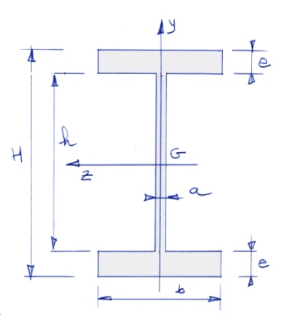

**I shape cross section**

* + 1. **Tenseur d’Inertie**

**Remarque liminaire :** Soit un repère Oyz, orthonormé, soit un point M dont les coordonnées sont y et z dans ce plan, soit un vecteur unitaire issu de O, faisant un angle alpha avec la direction Oy, soit H la projection du point M sur la droite D issue de l’origine O et dont le vecteur unitaire est  .

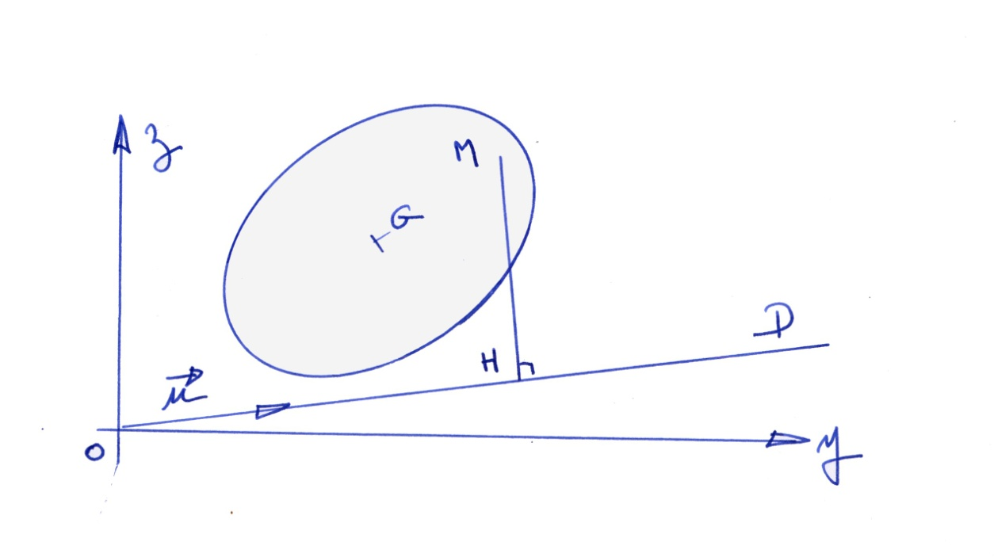

Il y a deux façons d’exprimer le module du moment du vecteur  par rapport au point P

Par le bras de levier 

Par le produit vectoriel 

Cette relation nous permet d’évaluer très facilement la distance PH, qui correspond au bras de levier du vecteur u relativement au point M.



Calculons le moment quadratique de la surface S, par rapport à la droite D



Qui se développe ainsi



Si l’on utilise les définitions des moments quadratiques on obtient



C’est une forme quadratique que l’on peut mettre sous la forme matricielle suivante :

 (24)

Posons :  (25)

La matrice I est une matrice carrée. C’est la matrice du tenseur des moments quadratiques. Cette matrice est diagonalisable. Il existe donc deux direction que nous nommerons Y et Y qui seront les directions principales des moments quadratique. Pour trouver les moments quadratiques principaux et les directions principales, il suffit de trouver les valeurs propres et les vecteurs propres de ce tenseur.

Calcul des moments quadratiques principaux à partir du tenseur d’inertie. Il suffit de calculer les valeurs propres du tenseur d’inertie ;



Les moments quadratiques principaux sont donc :

 (26)

* + 1. **Système d’axes principaux d’une section droite.**

**Définition :** *On appellera système d’axes principaux d’une section droite, le système d’axe, issu du centre de gravité de la section droite, formé par les directions :*

* *X tangente à la ligne moyenne (identique au premier vecteur de Frenet)*
* *Y et Z, les directions principales des moments quadratiques de la section droite,*

**Remarque 1 :** Toutes les équations relatives à la théorie des poutres seront exprimés dans le repère principal de la section droite.

**Remarque 2 :** Le tenseur d’inertie peut se représenter sous forme d’un cercle de Mohr.

**Remarque 3 :** Dans la pratique, pour déterminer les axes principaux d’inerties ont cherchera à annuler le moment quadratique croisé. Si un axe est un axe de symétrie pour la section droite, alors cet axe sera un axe principal d’inertie pour la section droite.

1. ***Statique des poutres****.*
   1. **Partition d’une poutre en partie Amont et Partie Aval.**

Considérons une poutre quelconque. Elle est définie par la connaissance de la ligne moyenne et de la section droite en chaque point de la ligne moyenne.

Il est important de donner un sens de parcours sur la ligne moyenne. Ce sens de parcours sera défini positif quand l’abscisse curviligne sera croissante.

En un point quelconque de la ligne moyenne, désigné par G dorénavant, pour bien marquer le fait qu’il s’agit du centre de gravité de la section droite, il existe une section droite S. Cette section droite fait une partition de la poutre en deux parties :

* la partie avant la section droite S, celle qui se situe du côté de la section droite ou les abscisses curvilignes sont les plus faibles, Nous l’appellerons la partie amont, par analogie au cours d’une rivière ou d’un fleuve.
* la partie après la section droite S, celle qui se situe du côté de la section droite ou les abscisses curvilignes sont les plus fortes, Nous l’appellerons la partie aval, toujours par analogie aux cours d’eaux.

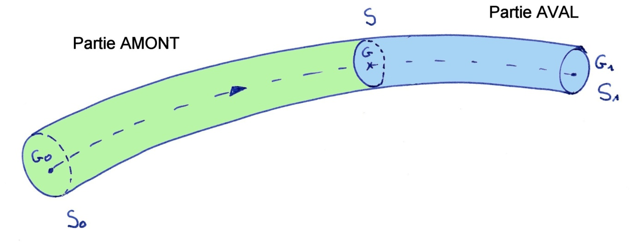

**Partie amont et partie aval sur une poutre**

**Remarque :** L’amont et l’aval sont uniquement défini par rapport à la section droite courante. Il suffit que la section droite change de position sur la ligne moyenne pour qu’une partie de l’amont devienne aval, qu’une partie de l’aval devienne amont, et réciproquement

* 1. **Torseur des efforts sur la partie Amont et sur la partie Aval.**

Si l’on considère la poutre d’une façon globale, elle est soumise à des efforts qui sont de plusieurs natures :

* des efforts extérieurs, forces ou moments, concentrés ou répartis,
* des efforts de liaisons, introduit aux interfaces entre la poutre et le reste de la structure.

Nous pouvons partager l’ensemble de ces efforts en deux parties. Ceux qui sont exercés sur la partie amont, et ceux qui sont exercé sur la partie aval. Il faut faire attention aux fait que l’amont et l’aval n’ont de sens que rapportés à la section droite courante. En particulier, quand l’abscisse curviligne du centre de gravité de la section droite évolue sur la ligne moyenne, une parie de l’amont devient aval et une partie de l’aval devient amont. (Ce point est important et a été évoqué par le remarque précédente)

Sous l’action de ces efforts, la poutre est en équilibre. En appliquant le principe fondamental de la statique nous pouvons écrire les deux équations vectorielles suivantes qui traduisent le fait que le torseur des efforts appliqués à la structure exprimé au centre de gravite de la section droite courante est nul. Nous aurions pu choisir n’importe quel point pour exprimer la nullité du torseur des efforts, mais c’est en G, centre de gravité de la section courante que nous aurons les résultats les plus intéressants.

 (27)

 représente le résultante du torseur d’effort exercé sur la partie amont exprimé au centre de gravité de la section courante,

 représente le résultante du torseur d’effort exercé sur la partie aval exprimé au centre de gravité de la section courante,

 représente le moment résultant du torseur d’effort exercé sur la partie amont exprimé au centre de gravité de la section courante,

 représente le moment résultant du torseur d’effort exercé sur la partie aval exprimé au centre de gravité de la section courante,

**Remarque :** L’équation qui traduit l’équilibre global de la poutre peut être écrite sous une forme différente, qui nous sera extrêmement utile un peu plus tard pour calculer la résultante des efforts sur une section droite de poutre.

 (28)

* 1. **Torseur des actions de contact.**

Le torseur des actions de contact est la notion la plus importante de ce cours de mécanique des structures. C’est elle qui conditionne la précision de tous les résultats ultérieurs.

Pour introduire cette notion, nous allons imaginer que la poutre étudiée acquiert une propriété singulière. Toute la partie aval devient transparente, sans que la nature mécanique du matériau constitutif ne change. C’est simplement une propriété optique qui est ainsi modifiée. On comprend aisément que le champ des contraintes n’est pas modifié par cette hypothèse. Bien sur cette hypothèse est purement du domaine du conceptuel, mais elle est très pratique pour mettre en évidence ce que nous appelleront ultérieurement le Visseur.

Ce que nous voyons maintenant de la poutre, c’est :



**Partie Amont et section Droite**

* La partie amont avec l’ensemble des efforts qui lui sont appliqué. Ces efforts ont en G une résultante et un moment résultant que nous avons introduit dans le paragraphe précédent.



* La section droite. En chaque point M de la section droite, considérons une petite surface infiniment petite, inscrite sur la section droite, que nous désignerons par dS et calculons l’effort qui s’exerce dessus. Cet effort est en réalité appliqué par la matière devenue magiquement transparente qui se trouve en contact au point considéré et qui appartient à la partie aval de la poutre. Cet efforts vaut  dans lequel  représente le vecteur contrainte au point considéré de la section droite. Nous allons voir qu’il est très facile de calculer le torseur exprimé au centre de gravité de la section droite de l’ensemble de ces forces élémentaires qui rappelons le sont les actions de contact de la partie invisible sur la section droite appartenant à la partie amont de la poutre.

L’enseignement d’élasticité nous permet d’exprimer la contrainte en un point M, sur une facette de normale  grâce au tenseur des contraintes :



Nous en déduisons donc, dans le repère principal de la section droite; les composantes de la contrainte sur une facette dont la normale est la direction X, tangente à la ligne moyenne..



Nous pouvons facilement déduire de ce résultat la valeur du torseur des actions de contact exprimé au point G. Il se compose d’une résultante et d’un moment résultant. Il suffit d’intégrer sur la section droite les quantités :



Chacune de ces deux entités à trois composantes dans le repère principal associé à la section droite.

Résultante :  (29)

Moment résultant :  (30)

Ce torseur des actions de contacts possède six composantes. Elles correspondent chacune à un mode de travail différent de la section droite. Nous les nommerons par définition :

Effort Normal :  (31)

Effort Tranchant :  (32)

Moment Longitudinal :  (33)

Moment de Flexion :  (34)

**Remarque 1:** L’effort normal à tendance à séparer les deux sections droites, on parlera de traction dans ce cas ou a faire interpénétrer les deux sections droites, on parlera de compression dans ce cas, dans une direction parallèle à la tangente à la ligne moyenne au point considéré

**Remarque 2 :** L’effort tranchant à tendance a faire glisser les deux sections l’un par rapport à l’autre

**Remarque 3 :** Le moment de flexion à tendance à faire pivoter une section par rapport à l’autre

**Remarque 4 :** Le moment longitudinal à tendance à faire tourner une section par rapport à l’autre

Nous verrons plus tard, aux chapitres VI et VII, qu’il faut introduire le moment de torsion en lieu et place du moment longitudinal. Les deux étant confondus lorsque le centre de torsion et le centre de gravité de la section droite seront identiques.

**Remarque 5 :** Cette série de six équations (équations (31) à (34)) comporte :

* 6 inconnues qui sont les éléments de réduction du torseur des actions de contact sur la section droite courant. L’ensemble de ces six composantes est appelé le visseur sur la section droite courante. Il est fondamental de déterminer ces 6 grandeurs pour chacune des sections droites de la poutre, car une fois déterminé, l’accès au champ des contraintes sera relativement aisé.
* 3 inconnues qui sont les composantes du vecteur contraintes sur une facette dont la normale est perpendiculaire à la section droite. Le but de la théorie des poutres c’est de trouver ces grandeurs physiques. On pourra partir pour cela de la connaissance des 6 composantes du visseur.
  1. **Calcul des composantes du visseur.**

Il existe deux méthodes pour déterminer les composantes du visseur. La méthode directe qui se décline de deux façons complémentaires et l’intégration des équations d’équilibre.

* + 1. **Méthode directe pour déterminer le visseur**

Nous pouvons appliquer le principe fondamental de la mécanique à la partie amont de la poutre représentée pour mémoire sur la figure suivante.



Nous obtenons les équations suivantes :



Si l’on connait les efforts appliqués à la poutre, et c’est généralement le cas, il est très facile de déterminer par les méthodes de la statique, le torseur des efforts appliqué à la partie amont de la poutre et de l’évaluer au centre de gravité de la section droite courante. L’équation précédente nous fourni alors un moment très simple de calculer le torseur des actions de contact (visseur) sur la section droite courante.



Il ne reste plus qu’à projeter pour connaitre les 6 composantes du visseur.



**Théorème :** *Les six composantes du visseur sont les projections sur les axes principaux de la section droite, changées de signes, de la résultante et du moment résultant des efforts exercés sur la partie amont de la poutre.*

Si l’on tient compte de l’équation (28), qui traduit l’équilibre complet de la poutre on obtient.



Nous obtenons une deuxième variante pour calculer les six composantes du visseur.



**Théorème :** *Les six composantes du visseur sont les projections sur les axes principaux de la section droite, de la résultante et du moment résultant des efforts exercés sur la partie aval de la poutre.*

**Remarque 1 :** Dans les systèmes 3D, les 6 composantes du visseur sont généralement non nulles

**Remarque 2 :** Dans les systèmes 2D ; il existe seulement trois composantes. () ou (). Ce cas particulier se rencontre assez souvent dans les exercices proposés aux étudiants.

* + - 1. **Exemple 1**

Considérons le système plan constitué d’une poutre cantilever à ligne moyenne rectiligne, de longueur L, encastrée sur la partie gauche en O et soumise à un effort ponctuel F sur l’extrémité libre. Il s’agit d’un système 2D.

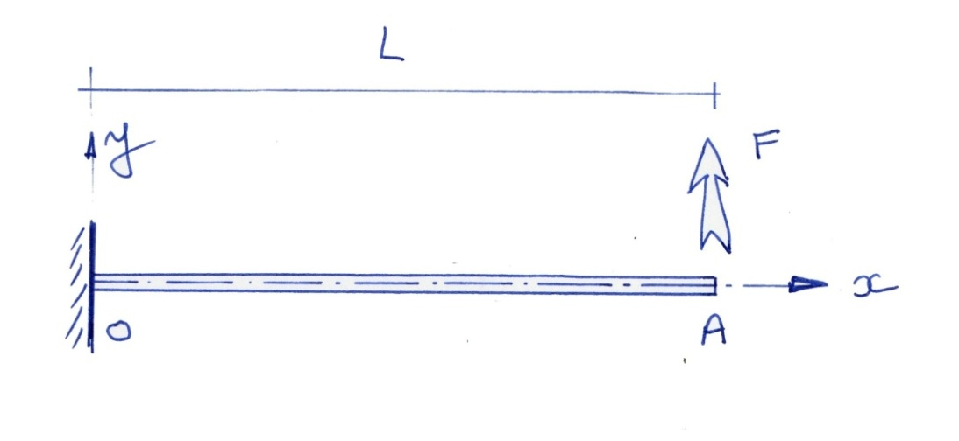

La première étape consiste à calculer les réactions de liaisons.

La section est encastrée en O. Les deux translations dans les directions X et Y, ainsi que de rotation autour de l’axe Z de cette section droite sont donc interdits.

|  |  |  |
| --- | --- | --- |
| Translation de la section O selon la direction x interdite | => | Apparition possible d’une réaction Xo |
| Translation de la section O selon la direction y interdite | => | Apparition possible d’une réaction Yo |
| Rotation de la section O selon un axe z interdite | => | Apparition possible d’un moment Mo |

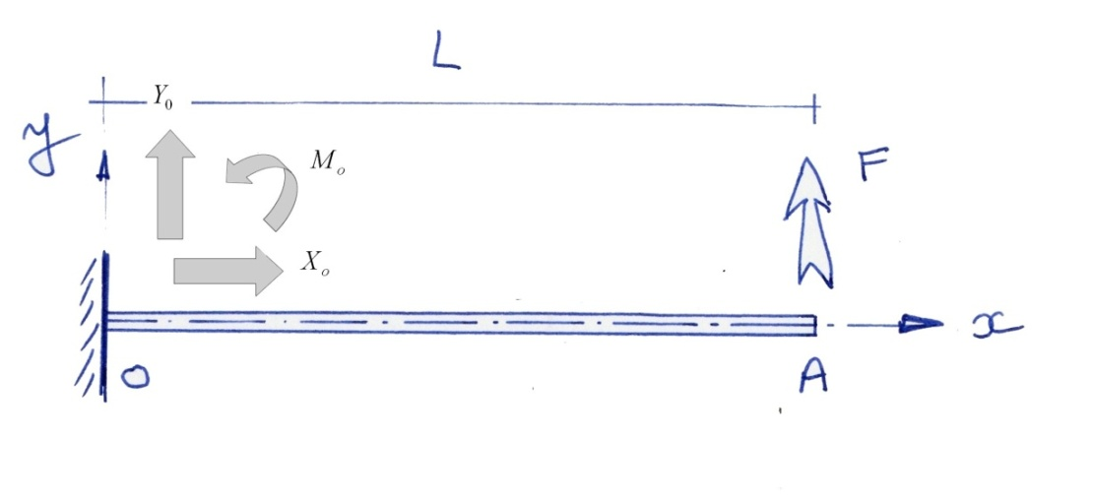

Les trois réactions de liaisons peuvent facilement être déterminées en écrivant l’équilibre global de la poutre.



Les composantes du visseur s’obtiennent facilement en calculant pour chaque section droite, dont la position est définie par l’abscisse x, la résultante des efforts appliqués à la partie amont par la partie aval :



**Remarque :** Le système est un système plan, il y a seulement trois composantes du visseur qui sont théoriquement non nulles.

**Remarque :** Si l’on avait utilisé la deuxième variante de la méthode directe on aurait obtenu les résultats suivants, identiques aux résultats précédents.



Les diagrammes correspondant sont les suivants :

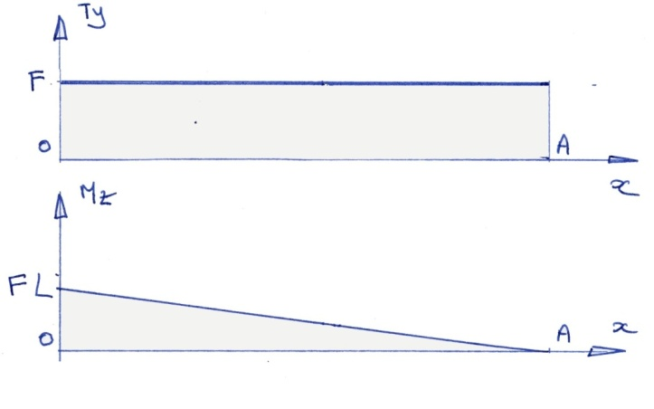

* + - 1. **Exemple 2**

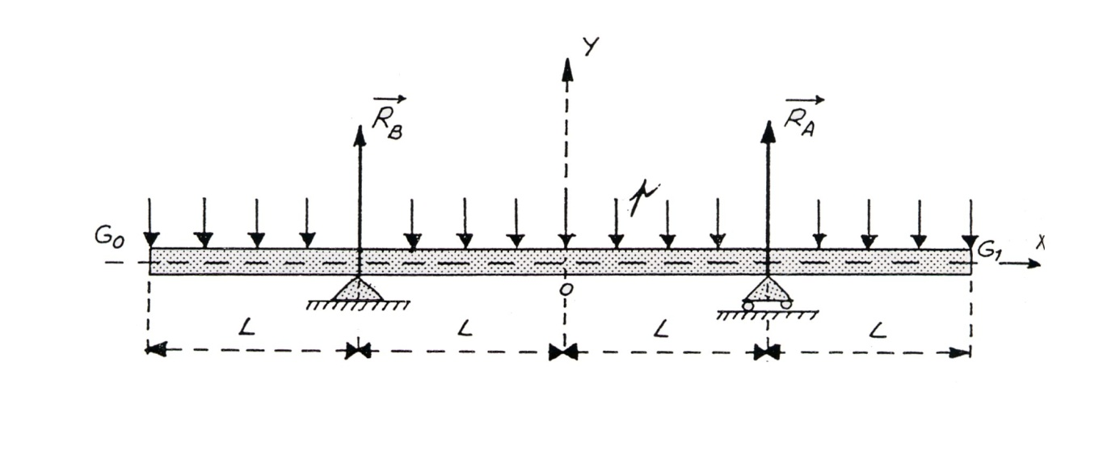

Réaction de liaison. On les obtient facilement en écrivant l’équilibre global de la poutre.

 => 

Visseur. La méthode directe permet d’écrire

|  |  |  |  |
| --- | --- | --- | --- |
|  | 0 < x < L | L < x < 3L | 3L < x < 4L |
|  | 0 | 0 | 0 |
|  |  |  |  |
|  |  |  |  |

Diagrammes :

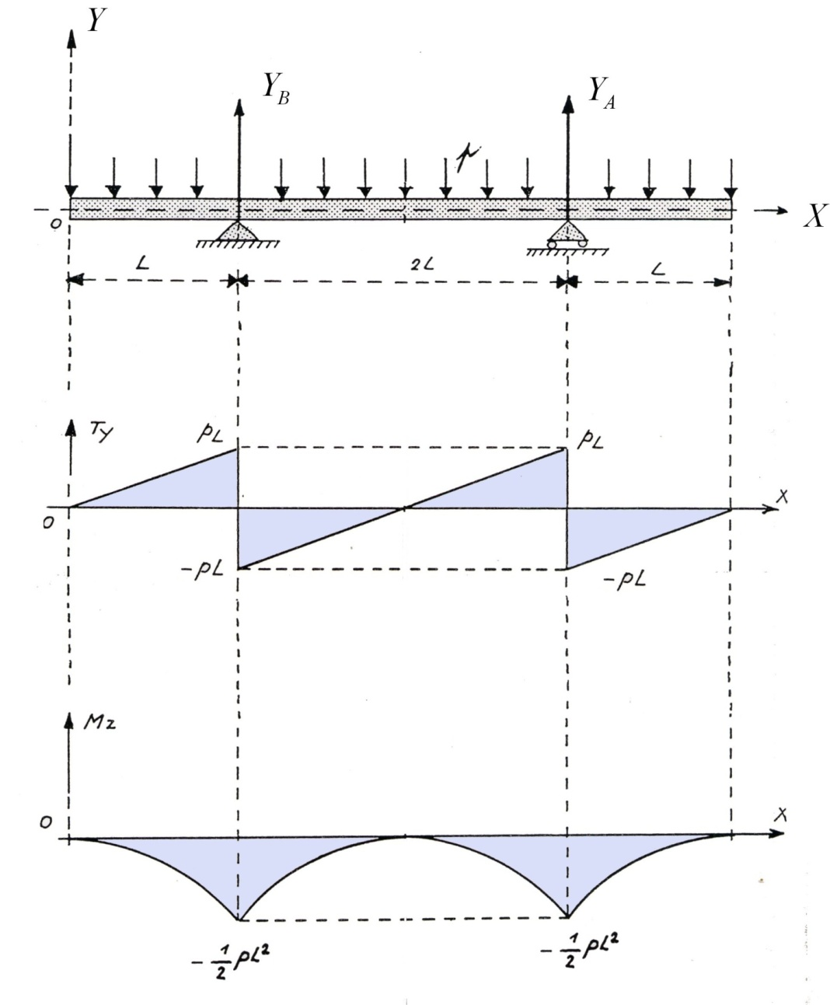

* + 1. **Equations d’équilibre.**

La deuxième méthode pour trouver les composantes du visseur consiste à intégrer les équations d’équilibre. Ces équations traduisent l’équilibre d’une tranche de poutre d’épaisseur infiniment petite, comprise entre les abscisses curvilignes s et s+ds.

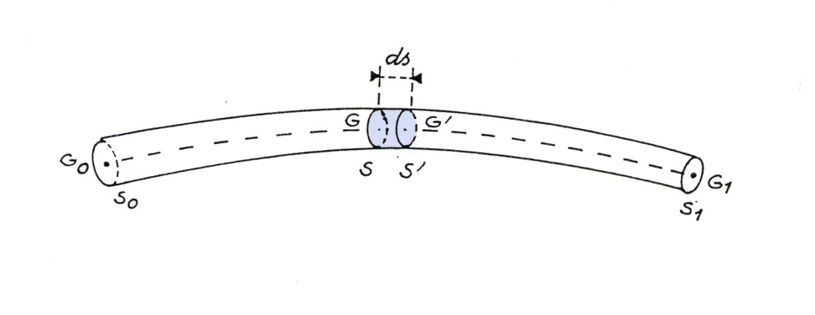

Pour simplifier les calculs nous allons dans un premier temps démontrer ces équations dans le repère de Frenet associé à la courbe représentant la ligne moyenne de la poutre.

Dans une étape ultérieure nous écrirons ces équations dans le repère principal de la section droite.

* + - 1. **Remarques importantes.**

**Remarque 1** : L’étude de la ligne moyenne se fait généralement sur la géométrie de la poutre en l’absence de forces appliquées. Sous l’action des efforts appliqués, la ligne moyenne se déforme et les résultats que l’on obtiendrait en position finale déformé ne seraient pas exactement les mêmes. Il est évident que si la déformée de la poutre est faible il n’y aura pas une grande différence entre les deux résultats. C’est toujours ce que nous admettrons. Nous pourrons dès lors écrire les équations d’équilibre dans la configuration initiale non déformée. Il appartient à l’ingénieur de juger du bien fondé de cette hypothèse car les limites de la théorie des poutres seront atteintes quand les résultats entre les deux configurations seront différents.

**Remarque  2 :** Etudier la géométrie des poutres en position déformée est très compliqué car la déformé dépend des efforts appliqués, qui conditionne eux-mêmes la déformée. C’est donc une simplification considérable que d’étudier la ligne moyenne en position initiale.

* + - 1. **Bilan des Efforts.**

Pour écrire l’équilibre des efforts il faut faire le bilan des efforts qui s’appliquent sur cet élément infiniment mince de poutre de poutre.

Ces efforts sont de deux natures.

* + - * 1. **Efforts répartis sur la tranche de poutre.**

Le poids, les efforts d’inertie appartiennent à cette catégorie d’efforts par exemple. La portance aérodynamique aussi. La formulation la plus générale pour ces efforts consiste en une force répartie et un moment répartie. On notera

 les forces réparties

 les moments répartis

**Remarque :** L’unité des forces répartie est le N/m, L’unité des moments répartis est le N. Pour avoir les efforts exercés il faut multiplier les efforts et moments répartis par la longueur ds.

**Remarque :** Ces efforts répartis dépendent en général de la position de la section droite sur la ligne moyenne. C’est le cas de la portance aérodynamique et des efforts d’inertie sur une voilure d’avion par exemple.

Nous pouvons projeter les efforts appliqués à la tranche de poutre soit dans le repère de Frenet, soit dans le repère principal de la section droite. Cela donne :

Dans le repère de Frenet :

 

Dans le repère principal d’inertie de la section droite

 

**Remarque :** Les moments répartis existent rarement dans la nature, mais ils apparaissent dans les équations lorsque les efforts répartis ne sont pas appliqué sur la ligne moyenne de la poutre.

* + - 1. **Efforts sur la section droite à l’abscisse  :**

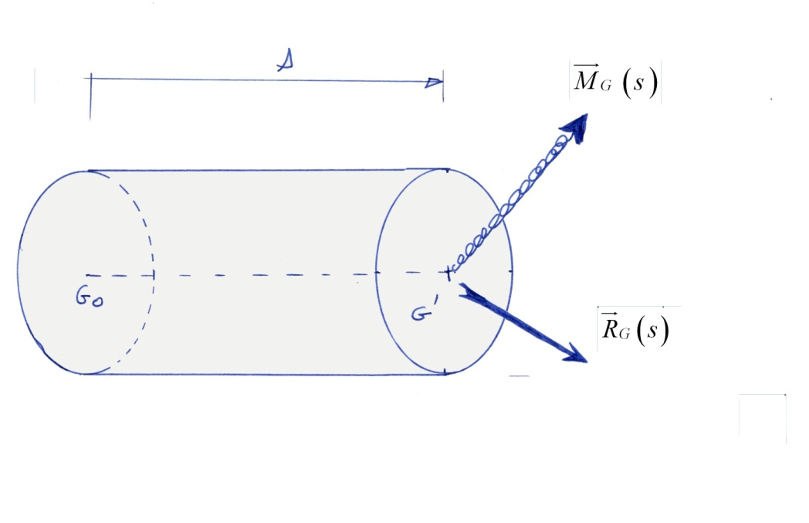

Ces efforts sont exercés par la partie aval à la section droite. Ce sont les composantes du visseur exprimés à l’abscisse s.

Ils ont une résultante et un moment résultant que nous noterons.



* + - 1. **Efforts sur la section droite à l’abscisse **

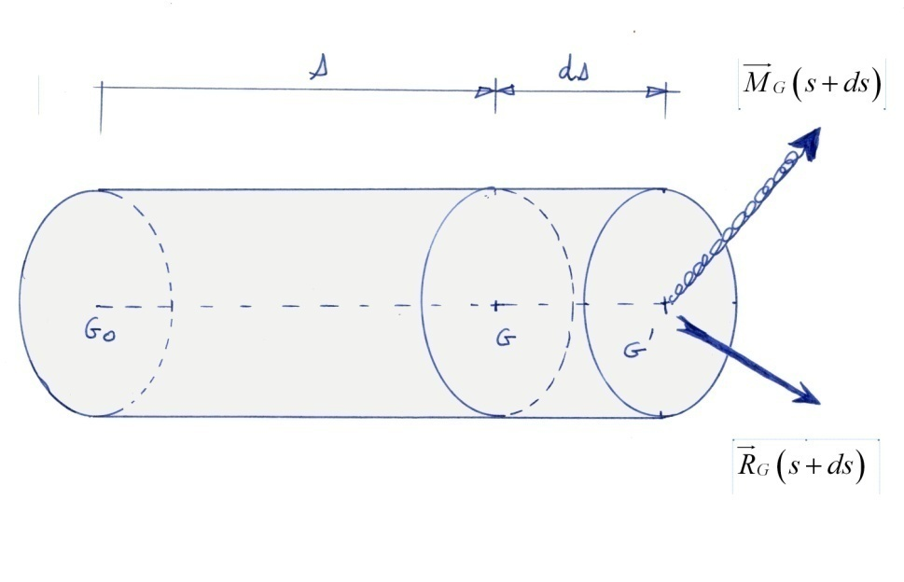

Ces efforts sont exercés par la partie aval à la section droite. Ce sont les composantes du visseur exprimés à l’abscisse .

Ils ont une résultante et un moment résultant que nous noterons.



Si nous faisons l’hypothèse que les composantes du visseur sont continues, nous pouvons faire un développement limité à l’ordre un des équations vectorielles xx



* + - 1. **Equilibre d’une tranche de poutre entre les abscisses s et s+ds.**



**Figure : Equilibrium of a very thin slice of beam**

Pour traduire que le morceau de poutre compris entre les abscisses  et est en équilibre, il suffit d’écrire que le torseur des efforts appliqué est égal à zéro en un point quelconque. Nous pouvons choisir le point G, centre de gravité de la section droite à l’abscisse curviligne s. Nous obtenons alors :



Avec : 

Nous avons par ailleurs : 

En tenant compte du développement limité à l’ordre un, les équations d’équilibre se simplifient de la façon suivante :

Pour les forces :



Pour les moments :



Cette équation devient, après simplification et division par ds.:



Lorsque l’épaisseur de la tranche de poutre tend vers zéro, le deuxième terme de cette équation tend, celui entre crochets, tend vers zéro lui aussi.

L’équation d’équilibre des moments devient donc



Que nous pouvons écrire ainsi



Si nous nous souvenons des formules suivantes :



Cette équation se simplifie et donne  

En résumé, nous avons les deux équations vectorielles suivante qui traduisent l’équilibre d’une tranche infiniment fine de poutre.





* + 1. **Projection des équations d’équilibre dans le repère de Frenet**

La dernière étape consiste à projeter ces équations vectorielles dans un repère. Le plus simple est le repère de Frenet. Souvent dans la pratique de l’ingénieur, le repère de Frenet et le repère principal de la section droite seront confondus. Si ce n’est pas le cas, il faudra projeter ces équations vectorielles dans le repère principal de la section droite. Ce sera l’occasion de proposer un exercice amusant aux élèves de Tian jin.

* + - * 1. **Equation d’équilibre des forces dans le repère de Frenet.**

Nous pouvons décomposer la résultante selon les 3 axes de Frenet de la façon suivante :



L’équation d’équilibre des forces devient donc :



La difficulté provient de l’opération de dérivation. C’est là que le théorème du repère mobile intervient. La formule de Frenet est rappelée ci-dessous sous forme développée :



Les équations d’équilibre, obtenues en projetant l’équation vectorielle sur chacun des trois axes de Frenet, s’écrivent donc de la façon suivante.



* + - * 1. **Equilibre des moments.**

Le moment résultant a généralement trois composantes dans le repère de Frenet. Les moments répartis ont également trois composantes, bien qu’il soit rare de trouver de tels moments.

Nous pouvons développer de la façon suivante :



Nous avons donc : 

Qui donne après dérivation,



Si l’on utilise à nouveau le théorème du repère mobile l’équation d’équilibre s’écrit de la façon suivante :



Ce qui conduit à trois équations scalaires en projetant dans les axes de Frenet :



**Résultat Important :** *Equation de l’équilibre dans le repère de Frenet, pour une poutre dont la ligne moyenne est quelconque*.

 

* + 1. **Cas particulier des poutres dont la ligne moyenne est dans un plan**

Les deux vecteurs de base e et  sont alors dans le plan de ligne moyenne. La torsion est identiquement nulle.

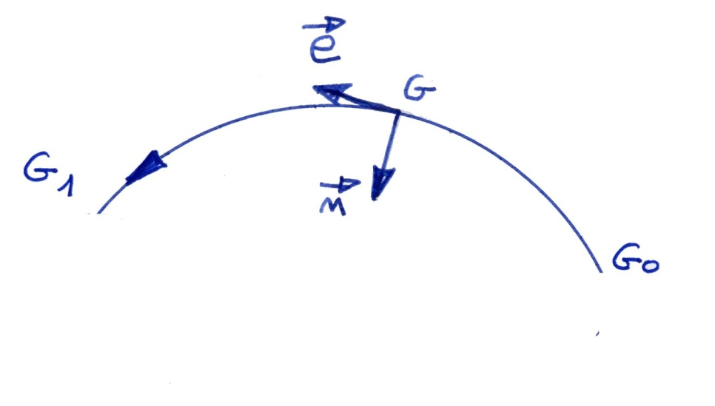

**Figure : Poutre avec la ligne moyenne inscrite dans un plan**

Les équations d’équilibre deviennent :

 

* + 1. **Cas particulier des poutres dont la ligne moyenne est rectiligne.**

Le vecteur  peut être choisi d’une infinité de façon. La courbure et la torsion sont nulles. Les équations d’équilibre s’écrivent donc ;

 

* + 1. **Projection des équations d’équilibre dans le repère principal de la section droite.**

**Remarque :** Les équations d’équilibre ont été démontrées dans le repère de Frenet. Dans la théorie des poutres, tous les calculs sont faits dans le repère principal d’inertie de la section droite. C’est dans ce repère que la formulation pour exprimer les déplacements et les contraintes est la plus simple. Il faudra donc calculer, in fine, les composantes du visseur dans le repère principal d’inertie. Très souvent l’ingénieur est confronté à des structures de type poutre dont les axes de Frenet et les axes principaux sont confondus. Mais ce n’est pas toujours le cas.

* + 1. **Equilibre d’équilibre dans les axes principaux pour un système 3D.**

Le repère de Frenet et le repère principal de la section droite ont en commun l’axe perpendiculaire à la section droite. Pour passer du repère de Frenet au repère principal de la section droite il suffit de tourner d’un angle, nommé angle de calage. Cet angle est par définition l’angle entre les vecteur  et , compté positivement selon le vecteur X (règle du tire-bouchon) :



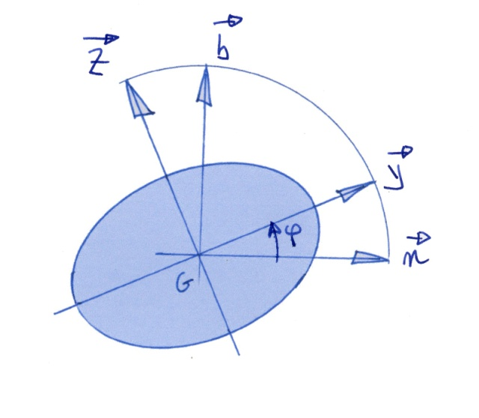

**Angle de calage**

On peut passer du repère de Frenet au repère Principal d’inertie de la section droite en utilisant les formules de changement de repère suivante :

 





* + 1. **Equilibre d’équilibre pour une poutre à ligne moyenne plane, chargée dans son plan.**

C’est un cas que l’on rencontre souvent dans la pratique. Dans ce cas la torsion est identiquement nulle. Dans ce cas particulier, les poutres sont souvent à calage contant et telles qu’un des axes principaux de la section droite soit dans le plan. Nous supposerons que le plan de la ligne moyenne est celui qui contient les axes principaux X et Y.

Nous avons donc :

Calage contant et nul => 

Chargement dans le plan XY => 

Ligne moyenne dans le plan XY => 

Les équations d’équilibres deviennent





* + 1. **Equilibre d’équilibre pour une poutre à ligne moyenne rectiligne, chargée dans un plan principal.**

C’est un cas que l’on rencontre souvent dans la pratique. Dans ce cas la torsion et la courbure sont identiquement nulles. Nous supposeront que le chargement est dans le plan XY

Les équations d’équilibres deviennent





**Exemple :** Calcul d’une voute chargée ponctuellement.

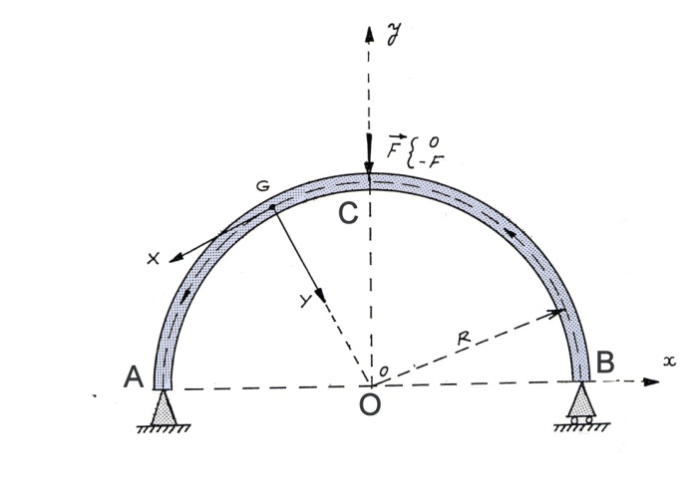

**Réactions de liaison**

La première étape consiste à calculer les réactions de liaisons.

La liaison en A est une rotule qui interdit deux translations.

La liaison en B est un appui simple qui interdit une translation.

|  |  |  |
| --- | --- | --- |
| Translation de la section A selon la direction x interdite | => | Apparition possible d’une réaction XA |
| Translation de la section A selon la direction y interdite | => | Apparition possible d’une réaction YA |
| Translation de la section B selon la direction y interdite | => | Apparition possible d’un réaction YB |

**Calcul des réactions de liaisons.**

Le système est isostatique. L’équilibre des forces et des moments permet de trouver les réactions de liaisons.



**Equation d’équilibre :** Désignons par  l’angle entre les directions 

Il n’y a pas de chargement réparti, donc : 

Compte tenu de la relation , les équations d’équilibres s’écrivent donc de la façon suivante.





Si l’on dérive la première équation, et que l’on reporte le résultat dans la deuxième équation on trouve :



Dont la solution générale est :



Nous en déduisons aussitôt par intégration successive des équations 1 et 3 :





Remarque : Les équations de l’équilibre d’une tranche de poutre d’épaisseur quasi nulle ont été écrite en supposant que les composantes du visseur étaient continues. Il faut donc intégrer ces équations par tronçon.

Une fois sur le tronçon avec 

Une fois sur le tronçon 

Les équations d’équilibre font intervenir 3 constantes d’intégration, il faut donc définir 3 conditions aux limites sur chaque tronçon.

|  |  |  |
| --- | --- | --- |
|  |  |  |
| Nx |  |  |
| Ty |  |  |
| Mz |  |  |

Les composantes du visseur sont donc :

|  |  |  |
| --- | --- | --- |
|  |  |  |
| Nx |  |  |
| Ty |  |  |
| Mz |  |  |

Diagrammes

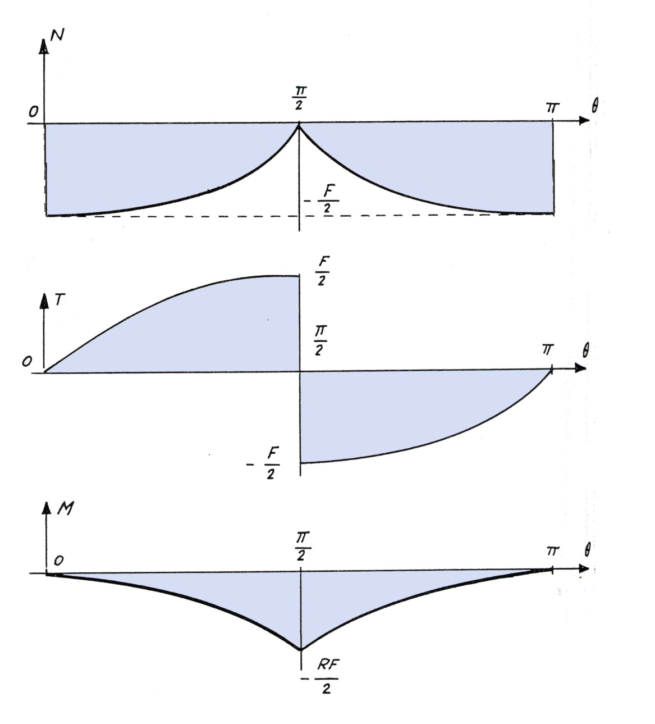

* + 1. **Equation d’équilibre dans le repère principal pour une poutre à ligne moyenne rectiligne, chargée dans un plan principal.**

Dans ce cas la torsion et la courbure sont identiquement nulles. Nous supposerons que l’axe principal GZ est dans le plan du chargement. Les équations précédentes se simplifient de la façon suivante.





**Exemple :** Poutre cantilever avec un chargement linéique constant.

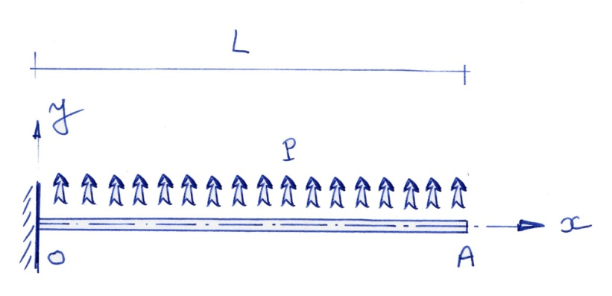

* + 1. **Remarques importantes.**

**Remarque :** Toutes les équations d’équilibre doivent être écrites en position finale, une fois les efforts appliqués et la structure en position finale déformée. C’est le cas en particulier des équations d’équilibre de la structure globale. C’est aussi le cas des équations d’équilibre d’une tranche de poutre. Tous les développements mathématiques qui ont été fait dans ce chapitre l’on été en tenant compte de la géométrie initiale, non déformée sous l’action des efforts appliqués. En toute logique, les résultats obtenus ne peuvent être totalement exacts. Il va de soi que si les déformées sont faibles les résultats obtenus seront très proches de la réalité. Cette façon d’aborder le problème conduit à des solutions approché très faciles à mettre en œuvre et qui donnent d’excellents résultats.

**Remarque :** Il est primordial que l’ingénieur garde constamment en mémoire les hypothèses qui ont permis de développer des théories, car toute utilisation d’une théorie en dehors du champ d’application des hypothèses retenus pour son élaboration conduit à des résultats erronés.